**Какая рыба самая полезная**

Самыми ценным для организма человека считают представители семейства лососевых.

- Особенно полезным признается дикий лосось. Он богат не только Омега-3, но и кальцием, который является основным строительным материалом костей, - пояснила диетолог.

Кроме того, за счет высокой концентрации витамина D жирная красная рыба регулирует сон. Также она способна угнетать хроническое воспаление.

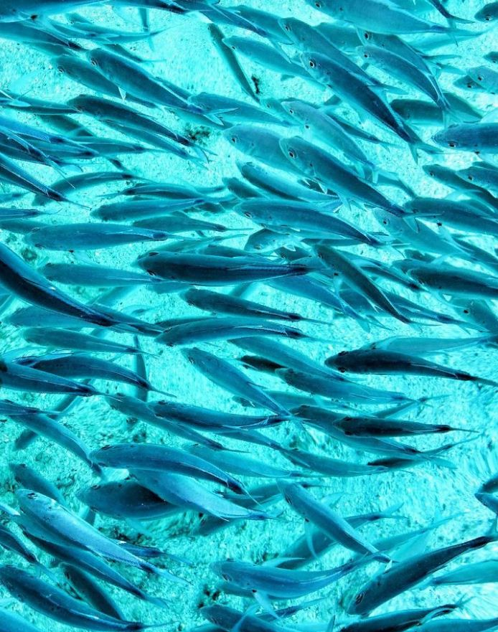

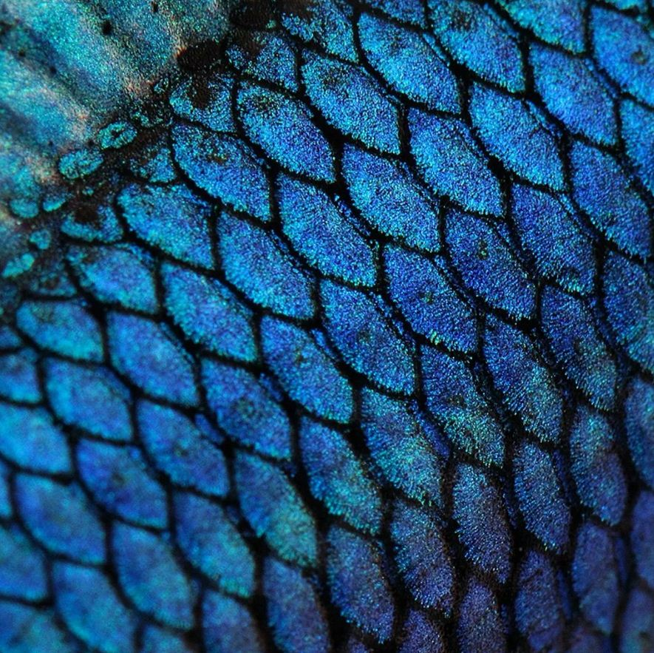

**Рыбий жир: польза или вред**

Рыбий жир полезен для работы мозга, стабилизации нервной системы, укрепления иммунитета, синтеза гормонов. Продукт называют эликсиром молодости и долголетия, его назначают при депрессиях, высоком холестерине, давлении.

347540

Г. Пролетарск

Телефон:

8 (86374) 9-90-27

Подготовила

Диетическая сестра ОСР: Подкуйкина Е. Г.

**ГБУСОН РО**

**«СРЦ Пролетарского района»**



**Рыба в питании человека**

**г. Пролетарск**

**2023**

**Ценность рыбы в питании человека**

Рыба – это один из самых ценных продуктов питания, который рекомендуют обязательно включать в рацион врачи.

- По пищевым и кулинарным качествам рыба не уступает мясу, а по легкости усвоения даже превосходит его, что является одним из наиболее существенных достоинств продукта. В рыбе содержится от 13 до 23% белков и от 0,1 до 33% жиров, ценность которых особенно высока, так как они легко усваиваются.



Одна из самых калорийных рыб - лосось. В среднем КБЖУ на 100 грамм продукта:

—калорийность - 142 килокалории;

—белки – 19,8 грамма;

—жиры – 6,3 грамма;

—углеводы - 0 грамм.

Одной из самых низкокалорийных рыб считается треска. КБЖУ на 100 грамм продукта:

—калорийность – 79,55 килокалории;

—белки – 16,56 грамма;

—жиры – 1,09 грамма;

—углеводы – 0,44 грамма.

**Какие витамины содержатся в рыбе**

Количество полезных веществ в рыбе зависит от вида и места обитания.

- Витамина А в рыбе содержится во много раз больше, чем в мясе. Также она включает в себя водорастворимые витамины: С, В1, В2, В6, В12, Н и PP, - отметила диетолог.

Кроме того, в продукте много необходимых для организма человека минеральных элементов, среди которых преобладают фосфор, кальций, калий, натрий, магний, сера. Имеются и железо, медь, марганец, кобальт, цинк, молибден, йод, бром, фтор.

**Польза рыбы**

Польза рыбы обусловлена ее богатым составом. Витамины, микро- и макроэлементы, кислоты способствуют профилактике множества заболеваний человека.

* **Для мозга**

За счет наличия в составе большого количества витаминов D и группы B, Омега-3 жирных кислот и селена рыба способна улучшать работу центральной нервной системы.

Например, ученые доказали, что Омега-3 благотворно влияют на работу головного мозга - улучшают память и внимание.

* **Для сердца**

Исследования показывают, что калий в сочетании с Омега-3 жирными кислотами регулирует артериальное давление, влияет на расслабление гладкой мышечной ткани сосудов.

- Так, рыба палтус снижает уровень холестерина, обеспечивая профилактику различных заболеваний, ассоциированных с атеросклерозом (например, ишемической болезни сердца, инсультов и инфаркта миокарда), - отметила врач.

